Ngày soạn: 03.02 -> 09.02.2025
Ngày dạy:
CHỦ ĐỀ 8: ĐA DẠNG THẾ GIỚI SỐNG
Tiết 26 , 27

Bài 27: NGUYÊN SINH VẬT
I.MỤC TIÊU
1. Về năng lực:
-*Năng lực khoa học tự nhiên:
- Nhận thức khoa học tự nhiên:
+Dựa vào hình thái, nêu được sự đa dạng của nguyên sinh vật.
+Nêu được vai trò của nguyên sinh vật trong tự nhiên và một số bệnh do nguyên sinh vật gây ra.
+Trình bày được các biện pháp phòng và chống bệnh do nguyên sinh vật.
- Tim hiểu tự nhiên:
+ Quan sát và vẽ được một số đại diện nguyên sinh vật (trùng roi, trùng giày, ...).
+Tìm kiếm thông tin về các loại nguyên sinh vật, những lợi ích và tác hại do nguyên sinh vật gây ra. + Viết được báo cáo mô tả các biểu hiện bệnh và cách phòng chống để tuyên truyền, phổ biến về bệnh do nguyên sinh vật;
- Vận dụng kiến thức, kĩ năng đã học: Giải thích được một số bệnh do nguyên sinh vật gây ra trong thực tiễn dựa trên kiến thức đã học.
* Năng lực chung
-Tự chủ và tự học Tự tìm hiểu vể các loại nguyên sinh vật và các bệnh do nguyên sinh vật gây ra;
- Giao tiếp và hợp tác: Tưong tác, chia sẻ tích cực với các thành viên trong nhóm để tìm hiểu vể nguyên sinh vật, các bệnh do nguyên sinh vật gây ra và biện pháp phòng chống.
- Giải quyết vấn đề và sáng tạo: Chủ động đề ra kê hoạch, cách thức thu thập dữ liệu, cách thức xử lí các vấn đề phát sinh một cách sáng tạo khi khám phá nguyên sinh vật trong tự nhiên nhằm đạt được kết quả tốt nhất.
2. Về phẩm chất
- Có ý thức tôn trọng ý kiến, hỗ trợ, hợp tác với các thành viên trong nhóm khi tham gia trò chơi nhận diện nguyên sinh vật;
- Chủ động thực hiện nhiệm vụ thu thập các dữ liệu để khám phá nguyên sinh vật trong tự nhiên và các bệnh do nguyên sinh vật gây ra.
II. THIẾT BỊ DẠY HỌC VÀ HỌC LIỆU
* Giáo viên:
- Các hình ảnh theo sách giáo khoa;
- Phiếu trả lời câu hỏi của nhóm;
- Máy chiếu, bảng nhóm;
- Phiếu học tập
PHIẾU HỌC TẬP SỐ 1
Tên bệnh | Nguyên nhân | Biểu hiện
Bênh sốt rét
Bệnh kiết lị
PHIẾU HỌC TẬP SỐ 2
Bài 1: Sử dụng các từ gợi ý: “sinh vật, đơn bào, đa bào, tự dưỡng, dị dưỡng, nhân thực, nguyên sinh, tế bào, phân bố” để hoàn thành đoạn thông tin sau:
Nguyên sinh vật có cơ thể cấu tạo chỉ gồm một (1)………..…….. Chúng xuất hiện sớm nhất trên hành tinh của chúng ta. Nguyên sinh vật (2)…………..…….ở khắp nơi: trong đất, trong nước, trong không khí và đặc biệt là trên cơ thể (3)……..………..…..khác.
Nguyên sinh vật thuộc Giới (4)……….………là những sinh vật (5)……………..,đơn bào, sống (6)……..………
Tảo thuộc Giới Nguyên sinh là những sinh vật nhân thực (7)………………….hoặc (8) ……..……….... sống (9)……….…………….
Bài 2: Hoàn thành bảng sau:
STT | Vai trò thực tiễn | Tên sinh vật
1 | Làm thức ăn cho động vật khác
2 | Gây bệnh cho người, động vật khác.
3 | Có ý nghĩa bảo vệ môi trường.

*Học sinh:
- Tìm hiểu trước nội dung bài.
- Kẻ các phiếu học tập vào vở.
III. TIẾN TRÌNH DẠY HỌC
A. KHỞI ĐỘNG BÀI HỌC
Hoạt động 1: Dựa vào nội dung bài thực hành hôm trước, tìm hiểu một số loài nguyên sinh vật.
a.Mục tiêu: Tạo được hứng thú cho học sinh, để học sinh bày tỏ được quan điểm cá nhân về nguyên sinh vật và vai trò của nguyên sinh vật.
b. Tổ chức thực hiện
Bước 1: GV chuyển giao nhiệm vụ học tập:
Ở bài 21, em đã quan sát được sinh vật nào trong nước ao, hồ. Những sinh vật đó có đặc điểm gì? Chúng có vai trò gì trong tự nhiên và đời sống?
Bước 2: HS thực hiện nhiệm vụ học tập
-Học sinh thảo luận nội dung qua bài thực hành ở bài 21.
Bước 3: Báo cáo kết quả hoạt động và thảo luận
-Đại diện HS trả lời
Bước 4: Kết luận và nhận định:
Đặt vấn đề vào bài: Các em đã đưa ra nhận định của mình về các loài sinh vật, những sinh vật đó có đặc điểm gì? Chúng có vai trò gì trong tự nhiên và đời sống ? . Bài học hôm nay chúng ta sẽ làm rõ vấn đề trên.
B. HÌNH THÀNH KIẾN THỨC MỚI
Hoạt động 2: Tìm hiểu hình dạng và đặc điểm cấu tạo của nguyên sinh vật
a. Mục tiêu: Dựa vào hình thái nhận biết được một số đại diện nguyên sinh vật trong tự nhiên (ví dụ: trùng roi, trùng giày, tảo lục đơn bào, tảo silic,...). Nêu được sự đa dạng của nguyên sinh vật.
b. Tổ chức thực hiện
Bước 1: GV chuyển giao nhiệm vụ học tập:
GV hướng dẫn HS quan sát và nhận ra đặc điểm cấu tạo, sự đa dạng về hình dạng, môi trường sống của nguyên sinh vật.
-GV chiếu hình 27.1 yêu cầu học sinh quan sát hình và nhận xét hình dạng của các nguyên sinh vật?
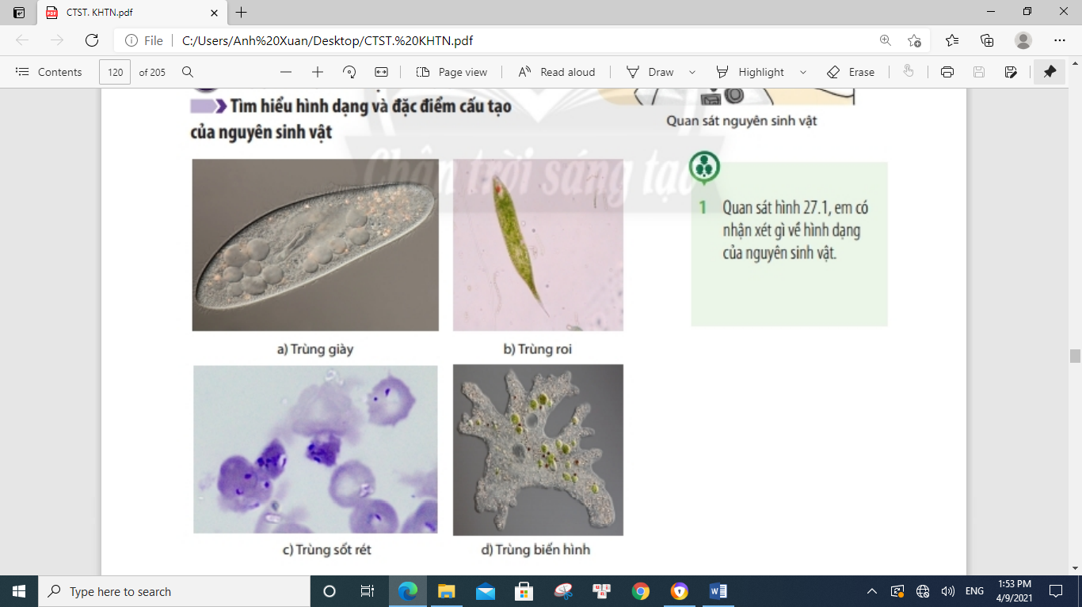
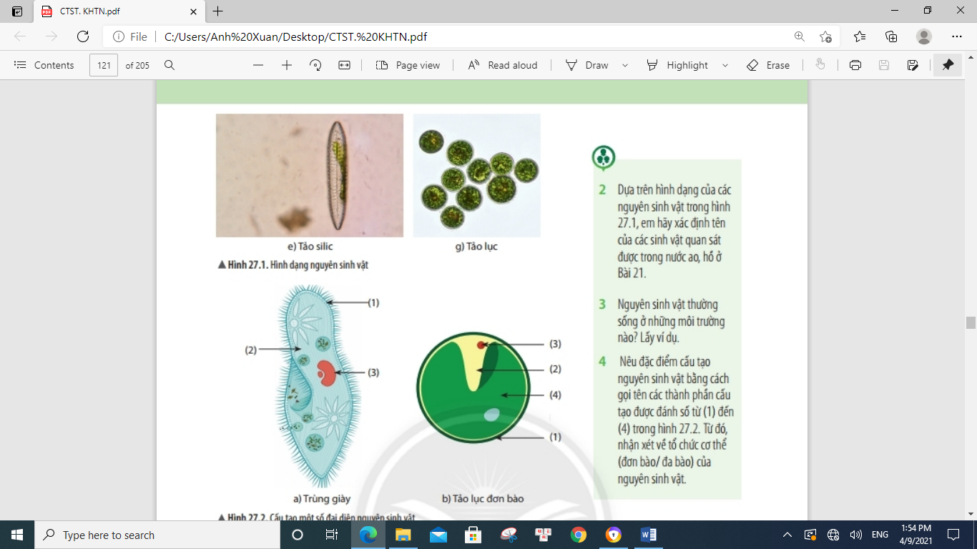
-Yêu cầu mỗi nhóm thực hành tự xác định các loài nguyên sinh vật quan sát được trong nước ao, hồ ở bài 21.
Cho HS nêu những môi trường mà nguyên sinh vật có thể sống và cho ví dụ.
- Dựa vào cấu tạo tế bào đã được học ở bài 17 để xác định các thành phần của tạo của 2 loài nguyên sinh vật.
chiếu hình 27.2 và cho HS thảo luận nhóm nhỏ (4 thành viên) gọi tên các thành phần cấu tạo được đánh số từ 1- 4.
-Quan sát cấu tạo của một số đại diện nguyên sinh vật trong hình 27.2, em hãy cho biết những nguyên sinh vật nào có khả năng quang hợp? Giải thích.
Bước 2: HS thực hiện nhiệm vụ học tập
HS quan sát hình ảnh đại diện nguyên sinh vật.
- HS thảo luận nhóm, hoàn thành nội dung các câu hỏi.
Bước 3: Báo cáo kết quả hoạt động và thảo luận
- Đại diện nhóm trả lời, các nhóm khác nhận xét,bổ sung.
- Quan sát hình 27.1, em có nhận x- GV nhận xét , đưa đáp án đúng:ét gì về hình dạng của nguyên sinh vật. Nguyên sinh vật không có hình dạng cố định, chúng có nhiều kiểu hình dạng khác nhau như: hình cầu, hình giày, hình thoi,...
- Tên của các sinh vật quan sát được trong nước ao, hổ ở Bài 21:Trùng roi, trùng giày, tảo.
- Nguyên sinh vật thường sống ở những môi trường nào? Lấy ví dụ.
Đa số nguyên sinh vật sống trong môi trường nước: trùng giày, trùng biến hình, tảo lục, tảo silic; một số loài sống kí sinh trên sinh vật khác như trùng roi.
- Nêu đặc điểm cấu tạo nguyên sinh vật bằng cách gọi tên các thành phần cấu tạo được đánh số từ (1) đến (4) trong hình 27.2. Từ đó, nhận xét về tổ chức cơ thể (đơn bào/ đa bào) của nguyên sinh vật.
(1) Màng tế bào, (2) Chất tế bào, (3) Nhân, (4) Lục lạp.
Đa số nguyên sinh vật có cấu tạo cơ thể đơn bào.
- Luyện tập: Tảo lục có khả năng tự tổng hợp chất hữu cơ vì tế bào chứa lục lạp.
- Tổng hợp để đi đến kết luận về khái niệm nguyên sinh vật,

Bước 4: Kết luận và nhận định:
- GV nhận xét kết quả thảo luận của HS, chốt kiến thức.
* Kết luận:
- Nguyên sinh vật là nhóm sinh vật có cấu tạo tế bào nhân thực, kích thước hiển vi.
- Đa số cơ thể chỉ gồm 1 tế bào nhưng đảm nhận được đầy đủ các chức năng của 1 cơ thể sống.
- Một số nguyên sinh vật có khả năng quang hợp như tảo lục trùng roi…
- Nguyên sinh vật đa dạng về hình dạng ( hình cầu, hình thoi, hình giày….), một số có hình dạng không ổn định ( trùng biến hình).
Hoạt động 3: Tìm hiểu về một số bệnh do nguyên sinh vật gây.
a. Mục tiêu: Giúp HS tìm hiểu về một số bệnh do nguyên sinh vật gây nên. Trình bày được các biện pháp phòng chống bệnh do nguyên sinh vật gây ra.
Tên bệnh | Nguyên nhân | Biểu hiện
Bênh sốt rét | Trùng sốt rét | Sốt cao, rét run, mệt mỏi, nôn mửa.
Bệnh kiết lị | Trùng kiết lị | Đau bụng, tiêu chảy, phân có lẫn máu, có thể sốt

b. Tổ chức thực hiện
Bước 1: GV chuyển giao nhiệm vụ học tập:
- GV yêu cầu HS đọc thông tin sgk, quan sát hình 27.3 , 27.4 thảo luận nhóm hoàn thành phiếu học tập
Tên bệnh | Nguyên nhân | Biểu hiện
Bênh sốt rét
Bệnh kiết lị

- GV hướng dẫn để HS tìm hiểu về một số bệnh phổ biến, biểu hiện, nguyên nhân gây ra ở phiếu học tập số 1.
- Quan sát hình 27.5, kết hợp với thông tin thực tế, em hãy nêu một số biện pháp phòng chống bệnh do nguyên sinh vật gây ra.
- Gv cho thảo luận cặp đôi các nội dung sau:
+ Đề ra một số biện pháp để phòng chống bệnh do các loài nguyên sinh vật gây hại gây nên ?
+ Diệt muỗi có phải là biện pháp duy nhất phòng chống bệnh sốt rét không? Vì sao?
+ Những lợi ích của nguyên sinh vật? Cho ví dụ.
- Tại sao chúng ta cần nấu chín thức ăn, đun sôi nước uống, rửa sạch các loại thực phẩm trước khi sử dụng?
- GV hướng dẫn học sinh quan sát hình ảnh.
- GV quan sát, hỗ trợ các nhóm khi cần thiết.
Bước 2: HS thực hiện nhiệm vụ học tập
- HS đọc thông tin sgk, quan sát hình 27.3 , 27.4 thảo luận nhóm hoàn thành phiếu học tập .

- HS thảo luận nhóm tra lời các câu hỏi.
Bước 3: Báo cáo kết quả hoạt động và thảo luận
- Đại diện nhóm trả lời, các nhóm khác nhận xét, bổ sung.
Đáp án phiếu học tập 1.
Tên bệnh | Nguyên nhân | Biểu hiện
Bênh sốt rét | Trùnq sốt rét | Sốt cao, rét run, mêt mỏi, nôn mửa.
Bệnh kiết lị | Trùnq kiết lị | Đau bụnq, tiêu chảy, phân có chất nhầy lẫn máu, có thể sốt.
- Đề ra một số biện pháp để phòng chống bệnh do các loài nguyên sinh vật gây hại gây nên
+ Vệ sinh an toàn thực phẩm
+ Vệ sinh cá nhân và môi trường sống
+ Diệt muỗi, lăng quăng
+ Ăn uống hợp vệ sinh
+Tuyên truyền vệ sinh môi trường…….
- Diệt muỗi có phải là biện pháp duy nhất phòng chống bệnh sốt rét không? Vì sao?
Không, vì ngoài biện pháp diệt muỗi để phòng chống bệnh sốt rét chúng ta còn có thể thực hiện một số biện pháp: ngủ màn, vệ sinh môi trường xung quanh nhà ở, tuyên truyền trong cộng đồng ý thức vệ sinh môi trường;...
diệt lăng quăng,…
- Những lợi ích của nguyên sinh vật ? Cho vi dụ
Làm thức ăn cho sinh vật dưới nước: trùng roi, trùng giày,…
- GV đánh giá nhóm trả lời tốt, khen ngợi học sinh.
- Nấu chín thức ăn, đun sôi nước uống, rửa sạch các loại thực phẩm trước khi sử dụng nhằm tiêu diệt các loại nguyên sinh vật và vi khuẩn gây bệnh.
Bước 4: Kết luận và nhận định:
- GV nhận xét kết quả thảo luận của HS, chốt kiến thức.
*GV kết luận: Nguyên sinh vật là nguyên nhân gây ra một số bệnh ở người và động vật.
- Một số biện pháp phòng chống các bệnh do nguyên sinh vật gây nên:
- Tiêu diệt cô trùng trung gian gây bệnh: muỗi, bọ gậy…
- Vệ sinh an toàn thực phẩm: ăn chin uống sôi, rửa tay sạch sẽ trước khi ăn và sau khi đi vệ sinh, bảo quản thức ăn đúng cách.
- Vệ sinh môi trường xung quanh sạch sẽ, tuyên truyền nâng cao ý thức cộng đồng về bảo vệ môi trường và an toàn thực phẩm.

Hoạt động 4: Luyện tập
a. Mục tiêu: Sử dụng kiến thức đã học để trả lời câu hỏi trong SGK.
b. Tổ chức thực hiện
Bước 1: GV chuyển giao nhiệm vụ học tập:
GV chia lớp thành nhiều nhóm ( mỗi nhóm gồm các HS trong 1 bàn) và giao các nhiệm vụ: thảo luận trả lời các câu hỏi trong phiếu học tập số 2
PHIẾU HỌC TẬP SỐ 2
Bài 1: Sử dụng các từ gợi ý: “sinh vật, đơn bào, đa bào, tự dưỡng, dị dưỡng, nhân thực, nguyên sinh, tế bào, phân bố” để hoàn thành đoạn thông tin sau:
Nguyên sinh vật có cơ thể cấu tạo chỉ gồm một (1)………..…….. Chúng xuất hiện sớm nhất trên hành tinh của chúng ta. Nguyên sinh vật (2)…………..…….ở khắp nơi: trong đất, trong nước, trong không khí và đặc biệt là trên cơ thể (3)……..………..…..khác.
Nguyên sinh vật thuộc Giới (4)……….………là những sinh vật (5)……………..,đơn bào, sống (6)……..………
Tảo thuộc Giới Nguyên sinh là những sinh vật nhân thực (7)………………….hoặc (8) ……..……….... sống (9)……….…………….
Bài 2: Hoàn thành bảng sau:
STT | Vai trò thực tiễn | Tên sinh vật
1 | Làm thức ăn cho động vật khác
2 | Gây bệnh cho người, động vật khác.
3 | Có ý nghĩa bảo vệ môi trường.

Bước 2: HS thực hiện nhiệm vụ học tập
- Cá nhân đọc thông tin trong SGK và kiến thức bài học.
- Trao đổi nhóm thống nhất ý kiến hoàn thành phiếu học tập 2.
Bước 3: Báo cáo kết quả hoạt động và thảo luận
Đại diện 1 nhóm báo cáo kết quả, các nhóm khác nhận xét, bổ sung.
Bài 1: 1- tế bào 2- phân bố 3- sinh vật 4-nguyên sinh 5- nhân thực
6-dị dưỡng 7- đơn bào 8- đa bào 9- tự dưỡng
Bài 2:
STT | Vai trò thực tiễn | Tên sinh vật
1 | Làm thức ăn cho động vật khác | Trùng giày, trùng roi, trùng biến hình.
2 | Gây bệnh cho người, động vật khác. | Trùng kiết lị, trùng sốt rét, trùng Amip, trùng bệnh ngủ,trùng tàm gai, cầu trùng.
3 | Có ý nghĩa bảo vệ môi trường | Trùng lỗ

Bước 4: Kết luận và nhận định:
GV nhận xét kết quả thảo luận của HS, chốt kiến thức.
- GV đánh giá nhóm trả lời tốt, khen ngợi học sinh.
- Tổng kết kiến thức về tác hại của nguyên sinh vật.Cách phòng tránh bệnh do nguyên sinh vật gây ra.Vai trò của nguyên sinh vật.

Hoạt động 5: Vận dụng.
a. Mục tiêu: HS vận dụng kiến thức để trả lời câu hỏi thực tế.
b. Tổ chức thực hiện:
Bước 1: GV chuyển giao nhiệm vụ học tập:
- GV yêu cầu HS vận dụng kiến thức, trả lời :
-Tại sao chúng ta cần nấu chín thức ăn, đun sôi nước uống, rửa sạch các loại thực phẩm trước khi sử dụng?
- Đặc điểm nào của động vật nguyên sinh vừa đúng cho loài sống tự do lẫn loài sống kí sinh ? Vào vở bài tập tiết sau nộp.
Bước 2: HS thực hiện nhiệm vụ học tập
HS hoạt động cá nhân tại nhà, GV hướng dẫn cần thiết cho HS.
Bước 3: Báo cáo kết quả hoạt động và thảo luận
Báo cáo sản phẩm tiết học sau.
Bước 4: Kết luận và nhận định:
-GV nhận xét, chốt đáp án:
-Nấu chín thức ăn, đun sôi nước uống, rửa sạch các loại thực phẩm trước khi sử dụng nhằm tiêu diệt các loại nguyên sinh vật và vi khuẩn gây bệnh.
III. HƯỚNG DẪN TỰ HỌC
1.Bài vừa học:
- Học vở ghi
- Trả lời các câu hỏi sgk/123.
2Bài sắp học: Bài 28: Nấm
- Tìm hiêu đặc điểm của Nấm
- Tìm hiêu vai trò của Nấm.
- Tìm hiểu kĩ thuật trồng Nấm.
TỔ TRƯỞNG CHUYÊN MÔN | GIÁO VIÊN BỘ MÔN
Nguyễn Thị Mỹ Linh | Hà Duy Tân

